てんごくから

ちじょうに

くるときに

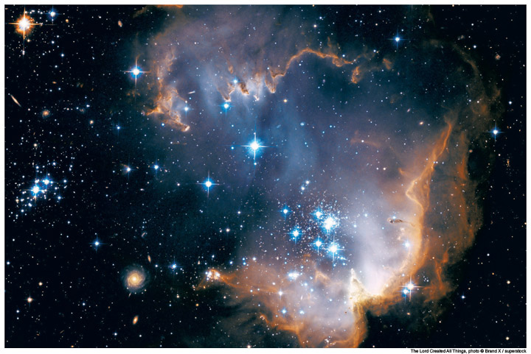

かみさまが

このからだを



くださった

わたしのからだ



かみのみやよーき

よくただしく

まもりましょう

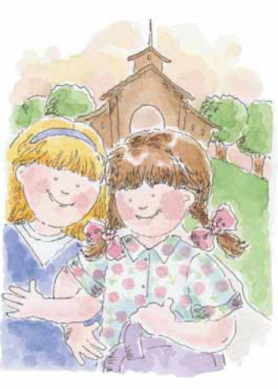

いつもからだを

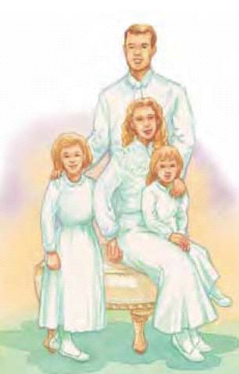

きよくまもるなら

かみさまの

みやいで



しゅくふくうける

ふっかつのあさに

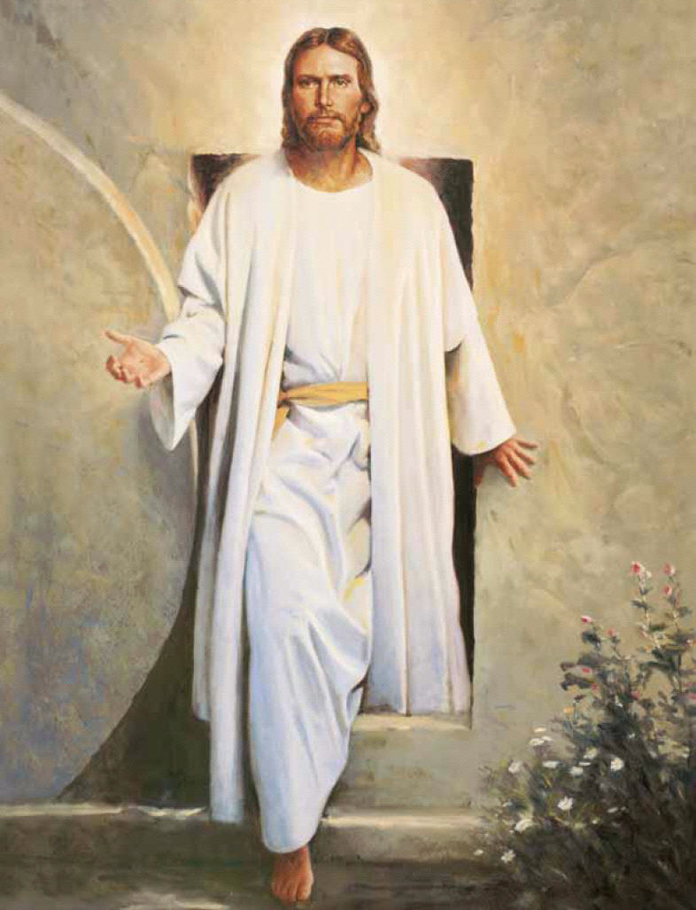

ひかりあふれ

ひのさかえ

うけて

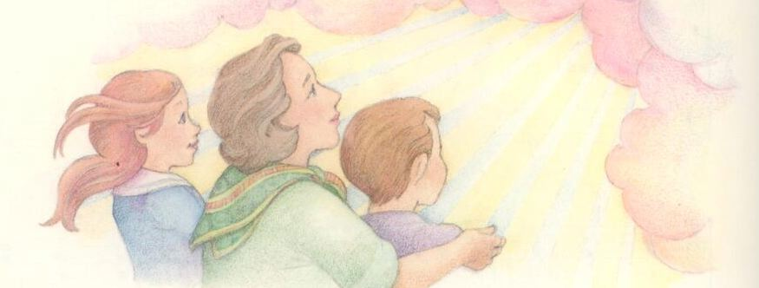

みもとにいく